SQLite数据库在Qt中的应用

颜路天

（南京工程学院 工业中心，江苏 南京211167）

**摘要：**分析和讨论了SQLite数据库对于嵌入式系统的优势；介绍了SQLite的基本语法；如何在Qt中使用SQLite。

**关键词：**Qt，SQLite，C++

SQLite database in the application of the Qt

Yan Lutian

(Industrial center of Nanjing Institute of Technology)

**Abstract**：Waiting

**Keywords:**Qt，SQLite，C++

引言

随着信息技术的发展，人们对数据处理的需求日益增大，这使得对应的数据库系统也变得非常臃肿，考虑到目前嵌入式系统的ROM和RAM容量普遍较小，很难适应这些大型数据库系统，于是一些专为嵌入式设备设计的轻量级数据库系统便产生了，SQLite便是其中最常用的一个。

SQLite是一个开源的轻量级数据库，特点是方便、结构紧凑、可靠。由于其源码完全由标准C代码组成，这使得它很高效也便于移植，在读取/写入数据时的性能更加突出。

1. SQLite使用

*\*将下载获得的sqlite3程序的路径添加到环境变量中，便于使用。*

1.1 Windows命令行下操作

在命令行下输入”sqlite3”或”sqlite3+数据库名”即可打开或新建一个数据库，并进入sqlite的互动模式:

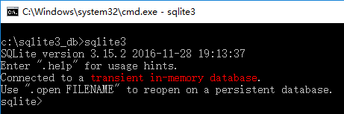

在互动模式中，我们可以通过各种命令和SQL 语句来对数据库进行各种操作，最后可以通过”.exit”命令来退出互动模式（和命令不同，SQL语句是以分号结束）。

1. 通过”create table table_name(f1 type1,f2 type2…);”来新建一张表，其中表中的列元素的数量不能为空，但是数据类型可以空缺。

通过”.table”命令来查看当前数据库中存在的表:



通过”.drop”命令来删除某一个表:

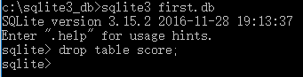

通过”select * from table_name;”:

* 1. SQLite Studio软件中操作

1. Qt中SQLite的操作示例

*我们通过创建一个班级学生成绩表来介绍如何在Qt中操作SQLite数据库。*

* 1. Qt中支持的数据库驱动
  2. 使用SQLite驱动新建数据库并创建表
  3. 从表中查询数据、向表中插入\删除数据

1. 总结

经过。。。